Ejercicio 1

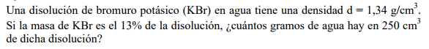

Datos: K=39; Br=80; H=1; O=16

Ejercicio 2

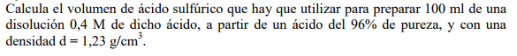

Datos: S=32; H=1; O=16

Ejercicio 3

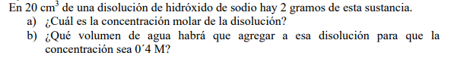

Datos: Na=23; H=1; O=16

Ejercicio 4

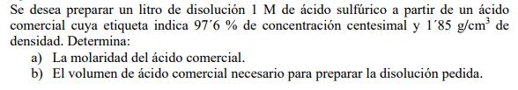

Datos: S=32; H=1; O=16